Sopro Wannendichtecke

Sopro Bauchemie

Eigenschaften

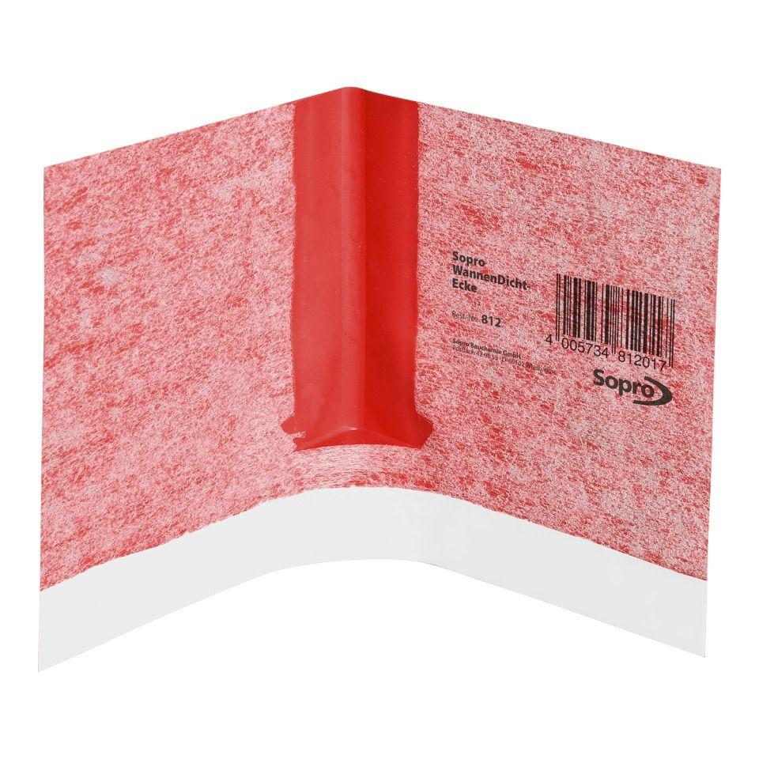

GTIN:

4005734812017

HAN:

8081210

Farbton

rot

Produkt

Wannendichtband

Werkstoff

Polyolefin (PO), Polypropylen (PP)

Gewicht (kg)

0,01